**Lucía Caram, a Jesús Sanz: "Basta ya de alimentar el odio con palabras que separan en lugar de unir"**

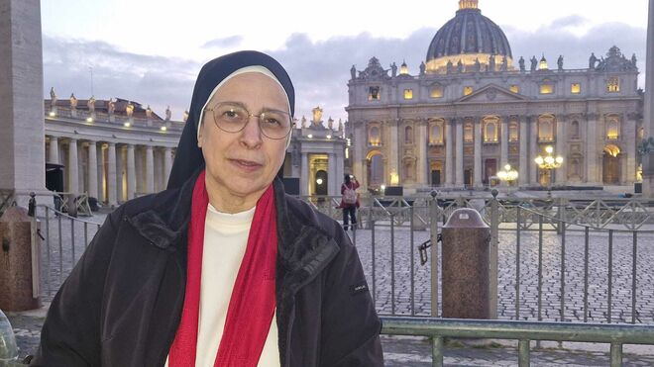

Lucía Caram Flama

**"No es nada evangélico este tuit", reflexiona la Caram, quien recuerda que no es la primera vez que Sanz hace estallar los puentes de la convivencia, además de poner en un aprieto a sus hermanos obispos**

**Para la religiosa, la de Sanz fue "una desafortunada voz" que resuena "con carácter pirómano" y "recurriendo de nuevo al insulto para referirse a los 'moritos'"**

***14.08.2025***[***Jesús Bastante***](https://www.religiondigital.org/jesus_bastante/)

**"Basta ya de alimentar el odio con palabras que separan en lugar de unir"**. En mitad del abrumador silencio oficial en el episcopado -ya saben, la tan manida y malentendida 'comunión episcopal'-, la religiosa **sor Lucía Caram** ha alzado la voz para condenar las inexplicables palabras del arzobispo de Oviedo, Jesús Sanz, quien ayer llamó "moritos" a la población musulmana española, y vinculó la defensa de su derecho a la libertad religiosa "con los cristianos que asesinan en ntras iglesias dentro de sus territorios".

**"No es nada evangélico este tuit",** reflexiona la Caram, quien recuerda que no es la primera vez que Sanz hace estallar los puentes de la convivencia, además de poner en un aprieto a sus hermanos obispos (la Conferencia Episcopal, y obispos como Cobo o Planellas son objeto de sus improperios cuando se pregunta si la respuestas es "ponernos estupendos citando textos civiles o eclesiales, para que nos sigan matando").

Y es que, para la religiosa, la de Sanz fue "**una desafortunada voz" que resuena "con carácter pirómano"** y "recurriendo de nuevo al insulto para referirse a los 'moritos'". Una voz, la de sor Lucía Caram, que lamentablemente no será respaldada, al menos en público, por la jerarquía eclesiástica. Que ve cómo, una vez más, Jesús Sanz, maneja sus cartas para dejar al pie de los caballos a toda la Conferencia Episcopal. Al más puro estilo de Santiago Abascal, por cierto.

<https://www.religiondigital.org/espana/Lucia-Caram-Jesus-Sanz-Basta_0_2806819306.html?utm_source=newsletter&utm_medium=email&utm_campaign=estas_son_las_principales_noticias_de_rd&utm_term=2025-08-15>